ZADÁVACÍ DOKUMENTACE
veřejné zakázky malého rozsahu na stavební práce

Odběratelská trafostanice a přípojky NN pro objekty č. p. 642, 648 a 840 ve Šluknově

Výzva k podání nabídky na veřejnou zakázku malého rozsahu
v souladu s § 31 č. 134/2016 Sb., o zadávání veřejných zakázek, v platném znění
Dne 19. 12. 2024
„Odběratelská trafostanice a přípojky NN pro objekty č. p. 642, 648 a 840 ve Šluknově“
Nejedná se o zadávací řízení dle Zákona o veřejných zakázkách.

Identifikační údaje zadavatele:
Město Šluknov
nám. Míru 1, 407 77 Šluknov
IČ: 00261688
DIČ: CZ 00261688
zastoupený: Ing. Tomášem Kolonečným, starostou města Šluknov
tel.: 412 315 301, kolonecny@mesto-sluknov.cz
kontaktní osoba: Mgr. Martin Chroust, vedoucí Odboru rozvoje a životního prostředí MěÚ Šluknov
tel.: 412 315 330, chroust@mesto-sluknov.cz
vyzývá uchazeče k podání nabídky na stavební práce pro realizaci akce „Odběratelská trafostanice a přípojky NN pro objekty č. p. 642, 648 a 840 ve Šluknově“
Název a popis předmětu veřejné zakázky:
Předmětem veřejné zakázky jsou stavební práce, převážně v oblasti elektro v centru města Šluknov. Konkrétně se jedná o realizaci nové odběratelské kompaktní trafostanice, včetně vystrojení a realizace nových přípojek NN vedoucích z trafostanice pro 3 objekty v majetku města. Stavba proběhne v úzké koordinaci s probíhající stavbou „Zajištění bezpečnosti v Zámecké ulici“ (uložení kabelu do společného výkopu ve společné trase ve vyznačeném úseku), úpravy povrchů v úsecích koordinace nejsou předmětem této zakázky.

Rozsah koordinace
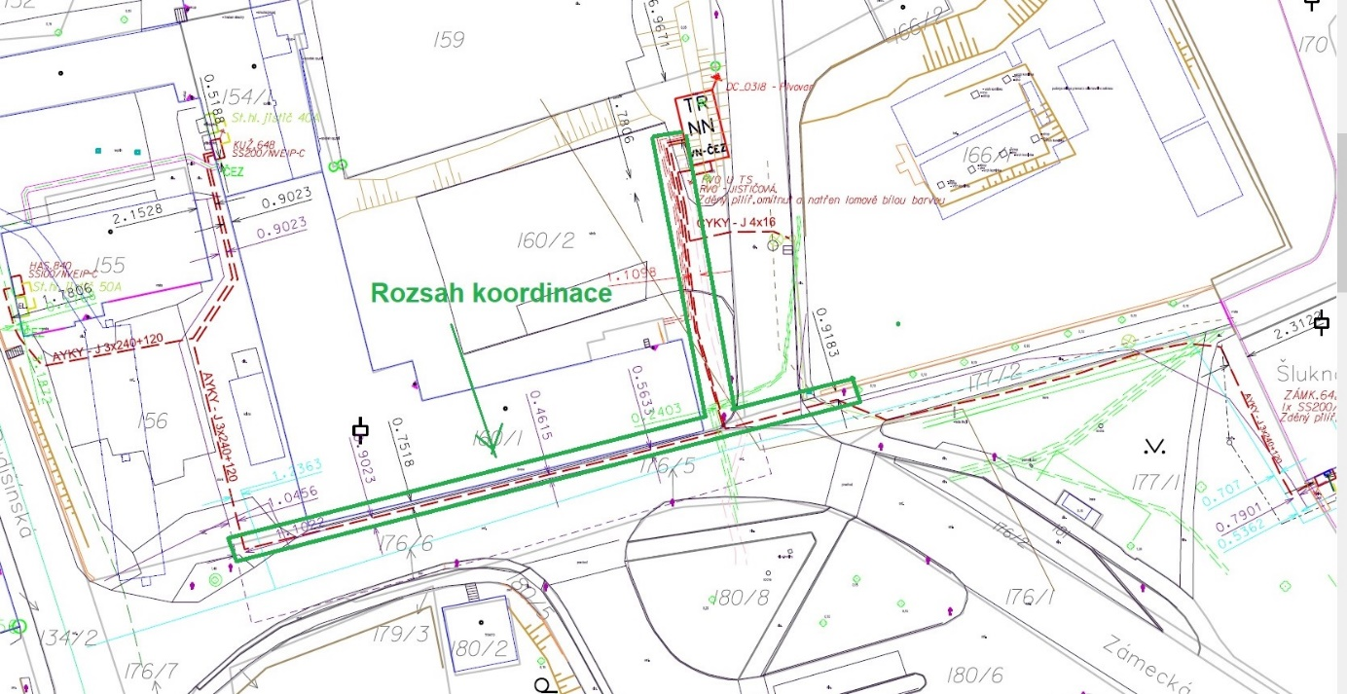
Součástí předmětu zakázky je:
- zajištění veškerých nezbytných průzkumů nutných pro řádné provedení a dokončení díla,
- zajištění a provedení všech opatření organizačního a stavebně technologického charakteru k řádnému provedení díla,
- úzká koordinace se zhotovitelem díla „Zajištění bezpečnosti v Zámecké ulici“
- účast na pravidelných kontrolních dnech stavby,
- likvidace, odvoz a uložení vybouraných hmot a stavební suti na skládku včetně poplatku za uskladnění v souladu s ustanoveními zákona o odpadech,
- uvedení všech povrchů dotčených stavbou do původního stavu,
- zajištění bezpečnosti práce a ochrany životního prostředí,
- provedení přejímky stavby,
- zajištění všech nezbytných zkoušek, atestů a revizí podle ČSN a případných jiných právních nebo technických předpisů platných v době provádění a předání díla, kterými bude prokázáno dosažení předepsané kvality a předepsaných technických parametrů díla, péče o nepředané objekty a konstrukce stavby, jejich ošetřování, pojištění atd.,
- průvodní technická dokumentace, zkušební protokoly, revizní zprávy, atesty a doklady dle z. č. 22/1997 Sb., o technických požadavcích na výrobky a o změně a doplnění některých zákonů, prohlášení o shodě, seznam doporučených náhradních dílů, předepsané ochranné a bezpečnostní pomůcky ve dvou vyhotoveních.

Klasifikace předmětu zakázky dle číselníku Common Procurement Vocabulary
Název | CPV kód
Stavební práce | 45000000-7
Instalace a montáž elektrických rozvodů a zařízení | 45311

Místo plnění zakázky
Místem plnění zakázky jsou pozemky p. č. 160/2, 161, 160/1, 166/1, 177/2, 177/1, 181, 173, 167/1, 176/1, 156, 155 a 154/1, vše v k. ú. a obci Šluknov.

Předpokládaná doba plnění veřejné zakázky:

Zahájení díla: 15.02.2025
Dokončení díla: 31.07.2025

Předpokládaná hodnota veřejné zakázky bez DPH
Hodnota veřejné zakázky se předpokládá do výše 4.100.000 Kč bez DPH.

Vyzvednutí zadávací dokumentace:
Zadávací dokumentace je k dispozici na profilu zadavatele města Šluknov – EZAK: https://verejne.zakazky.mesto-sluknov.cz/.
Podrobné informace o ovládání systému naleznete v uživatelské příručce https://verejne.zakazky.mesto-sluknov.cz/data/manual/EZAK-Manual-Dodavatele.pdf a manuálu elektronického podpisu https://verejne.zakazky.mesto-sluknov.cz/data/manual/QCM.Podepisovaci_applet.pdf

Dodatečné informace k zadávacím podmínkám
Uchazeč je oprávněn požadovat po Zadavateli dodatečné informace k zadávacím podmínkám.
Na základě žádosti o dodatečné informace k zadávacím podmínkám Zadavatel poskytne uchazeči dodatečné informace, a to nejpozději do 3 pracovních dnů ode dne doručení žádosti uchazeče. Tyto dodatečné informace včetně přesného znění žádosti poskytne Zadavatel i všem ostatním uchazečům, kteří požádali o poskytnutí Zadávací dokumentace nebo kterým byla Zadávací dokumentace poskytnuta.
Zadavatel může poskytnout uchazečům dodatečné informace k zadávacím podmínkám i bez jejich předchozí žádosti.
Dodatečné informace stejně jako zadávací dokumentace budou uveřejněny na profilu zadavatele. Žádost o dodatečné informace musí dodavatel doručit elektronicky prostřednictvím profilu zadavatele.

Prohlídka místa plnění:
Prohlídka místa plnění veřejné zakázky se nekoná, místo plnění je veřejně přístupné.

Kvalifikační předpoklady:
Splnění základních kvalifikačních předpokladů (viz příloha čestné prohlášení uchazeče splnění kvalifikace, která je přílohou zadávací dokumentace) prokáže dodavatel předložením čestného prohlášení, z jehož obsahu bude zřejmé, že dodavatel kvalifikační předpoklady požadované zadavatelem splňuje. Uchazeč předloží doklad opravňující provádění díla (živnostenský list, …)
Formulář „Čestné prohlášení o splnění základních kvalifikačních předpokladů“ je jednou z příloh výzvy – příloha č. 5.
Odbornost, schopnost a zkušenost s realizací obdobných akcí, která je předmětem veřejné zakázky prokáže uchazeč referencemi již realizovaných nejméně tří referenčních staveb obdobného charakteru (realizace trafostanic) za období posledních pěti celých kalendářních roků ve finančním plnění min. 2.000.000 Kč na každou z referenčních staveb, jež vyplní do přílohy č. 5 – Seznam významných stavebních prací.

Zadavatel umožňuje pro realizaci zakázky využití subdodavatelů.

Způsob hodnocení veřejné zakázky:
Kritériem pro hodnocení veřejné zakázky je nejnižší nabídková cena bez DPH
Nabídková cena bez DPH váha 100 %

Platební podmínky:
Jednotlivé dílčí faktury, budou hrazeny se splatností 30 dnů ode dne doručení schválené faktury stavebním dozorem investora. Zadavatel nebude poskytovat zálohy.
V případě, že účetní doklad nebude obsahovat příslušné náležitosti, je zadavatel oprávněn vrátit ho ve lhůtě splatnosti dodavateli k doplnění. Nová lhůta splatnosti začne plynout dnem doručení opraveného účetního dokladu zadavateli. V případě prodlení zadavatele s úhradou faktur se zadavatel zavazuje zaplatit dodavateli úrok z prodlení ve výši stanovené předpisy občanského práva.

Sankční ujednání:
Zadavatel stanovuje smluvní pokutu za prodlení s termínem dokončení díla bez vad a nedodělků ve výši 2.000 Kč za každý i započatý den prodlení s předáním a převzetím díla bez vad a nedodělků objednateli.

Záruční doba:
Stanovena na 60 měsíců, počínaje dnem předání a převzetím díla bez vad a nedodělků objednateli.

Ostatní podmínky veřejné zakázky:
Uchazeč se zavazuje dodržet při provádění díla platné normy a postupy pro provádění prací dle rozsahu zakázky.
Pokud nesplněním těchto podmínek vznikne zadavateli škoda, hradí ji uchazeč v plném rozsahu.

Jednotné zpracování nabídky:
Uchazeč stanoví nabídkovou cenu, tj. celkovou cenu za provedení celého plnění dle naceněného výkazu výměr. Nabídková cena bude uvedena v členění:
- nabídková cena bez daně z přidané hodnoty (DPH)
- samostatně DPH (platné v době podání nabídky)
- nabídková cena včetně DPH.

Platby budou probíhat výhradně v CZK a rovněž veškeré cenové údaje v této měně. Nabídková cena bude zpracována v souladu se zadávací dokumentací a po položkách uvedených ve výkazu výměr ve stejném členění a pořadí položek předloženého výkazu výměr. Uchazeč ocení předložené výkazy výměr se součtem do krycího listu. Nabídky nezpracované dle stanoveného výkazu výměr budou vyloučeny.
V případě že výkaz výměr nebude obsahovat práce potřebné k plnění předmětu veřejné zakázky, vyčíslí je uchazeč mimo výkaz výměr a tuto skutečnost uvede na zvláštní list za oceněný výkaz výměr, včetně zdůvodnění navržených prací. Tyto práce nebudou zahrnuty do krycího listu nabídky.
Veškeré podklady k vypracování nabídky budou předány zadavatelem uchazeči v elektronické podobě. Nabídky nesplňující podmínky výzvy budou vyloučeny.
Nabídka bude členěna v tomto pořadí (podepsané oprávněnou osobou):
V nabídce musí být uvedeny identifikační údaje uchazeče. Za tím účelem zadavatel předkládá jako přílohu č. 4 této zadávací dokumentace vzor krycího listu nabídky. Krycí list nabídky musí být podepsán osobou oprávněnou jednat jménem či za uchazeče. V případě rozporu mezi krycím listem nabídky a návrhem smlouvy bude pro posouzení a hodnocení nabídky uchazeče relevantní návrh smlouvy.
Uchazeč sestaví dokumenty ve své nabídce v následujícím pořadí:
- krycí list nabídky (vzor je přílohou č. 4 této zadávací dokumentace),
- oceněný výkaz výměr
- čestné prohlášení uchazeče o splnění základních kvalifikačních předpokladů a o ekonomické a finanční způsobilosti splnit zakázku (vzor je přílohou č. 5 ZD),
- Čestné prohlášení uchazeče o respektování podmínek výzvy k účasti ve VŘ (vzor je přílohou č. 6 ZD)
- Čestné prohlášení uchazeče o souhlasu se zveřejněním posouzení kvalifikačních kritérií dle směrnice města Šluknov č. 1/2014 (vzor je přílohou č. 7 ZD)
- Čestné prohlášení uchazeče o přípravě podkladů pro účast ve VŘ (vzor je přílohou č. 8 ZD),
- dokumenty k prokázání splnění profesních a technických kvalifikačních předpokladů (vzor seznamu významných stavebních prací je součástí přílohy č. 5 této zadávací dokumentace),
- návrh smlouvy o dílo, který musí být v souladu s přílohou č. 3 této zadávací dokumentace, včetně harmonogramu prací,

Podání nabídky:
Nabídky Zadavatel požaduje podat v písemné formě, v elektronické podobě (nikoliv listinné) pomocí elektronického nástroje E-ZAK dostupného na https://verejne.zakazky.mesto-sluknov.cz/. Zaslání nabídky v listinné podobě poštou, osobně či prostřednictvím datové schránky je nepřípustné.

Lhůta k podání zpracované nabídky je stanovena do 15.01.2025 do 09:00 hodin.
Zadávací lhůta:
Zadavatel stanovuje minimální dobu, po kterou je uchazeč svou nabídkou vázán, na 90 dnů od posledního dne pro podání nabídek.

Otevírání obálek s nabídkami
Vzhledem k tomu, že budou podávány pouze elektronické nabídky, nebude se konat veřejné otevírání nabídek.

Další podmínky
- Dodavatel musí ve svém čestném prohlášení, které bude součástí nabídky, souhlasit, se zveřejněním všech náležitostí budoucího smluvního vztahu tzn. Vlastní smlouva, včetně jejích příloh)
- Dodavatel vyplní žlutě podsvícená pole v návrhu Smlouvy o dílo
- Zadavatel nepřipouští varianty nabídky
- Práva, povinnosti či podmínky neuvedené v této výzvě se řídí zákonem

Prohlášení a práva zadavatele:
- Nabídky nezpracované dle výzvy k předložení nabídky, nabídky podané po uplynutí lhůty pro podání nabídek nebo neúplné budou vyloučeny.
- Zadavatel si vyhrazuje právo toto zadávací zřízení kdykoliv zrušit.
- Zadavatel nebude uchazečům hradit žádné náklady spojené s účastí v zadávacím řízení.
- Zadavatel prohlašuje, že při nakládání s údaji, kterými uchazeč prokáže splnění kvalifikačních předpokladů, bude postupovat tak, aby nedošlo k porušení práv a oprávněných zájmů uchazečů, pokud se týká ochrany jejich duševního vlastnictví nebo obchodního tajemství.
- Zadavatel nebude informace získané při této veřejné zakázce od jednotlivých uchazečů sdělovat třetím osobám.

Ve Šluknově dne 19.12.2024

Mgr. Martin Chroust v. r.
vedoucí odboru rozvoje a ŽP, MěÚ Šluknov

Přílohy:
Příloha č. 1a, 1b – Projektová dokumentace pro provádění stavby – 2x
Příloha č. 2a, 2b – Soupis stavebních prací, dodávek a služeb - položkový výkaz výměr - 2x
Příloha č. 3 – Závazný text smlouvy o dílo
Příloha č. 4 – Krycí list nabídky (vzor)
Příloha č. 5 – Čestné prohlášení uchazeče o splnění základních kvalifikačních předpokladů (vč. referenčních staveb)
Příloha č. 6 – Čestné prohlášení uchazeče o respektování podmínek výzvy k účasti ve VŘ (vzor)
Příloha č. 7 – Čestné prohlášení účastníka zadávacího řízení o souhlasu se zveřejněním posouzení kvalifikačních kritérií dle směrnice města Šluknov č. 9/2016 (vzor)
Příloha č. 8 – Čestné prohlášení uchazeče o přípravě podkladů pro účast ve VŘ (vzor)
Příloha č. 9 - Směrnice města Šluknov č. 9/2016

